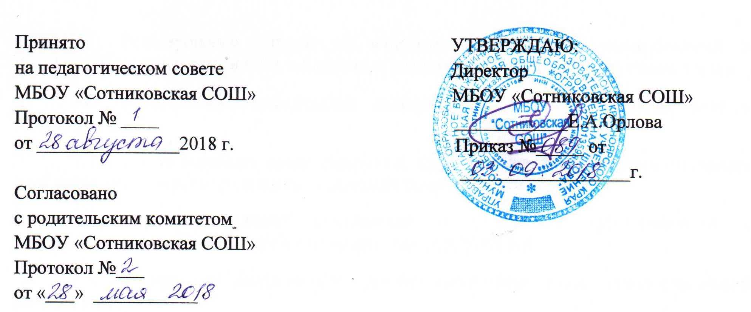

ПОЛОЖЕНИЕ
о сетевом взаимодействии
МБОУ «Сотниковская СОШ»

1. Общие положения
1.1. Настоящее положение разработано на основе ст.13, ст.15, п.7 ч.1 ст.34 Федерального закона от 29.12.2012 г. № 273-ФЗ «Об образовании в Российской Федерации», п.19.34 Приложения к рекомендациям письма № ИР-170/17 «О Федеральном законе «Об образовании в РФ», Порядка организации и осуществления образовательной деятельности по основным общеобразовательным программам - образовательным программам начального общего, основного общего и среднего общего образования, утвержденного приказом Министерства образования науки Российской Федерации №1015 от 30.08.2013 г.
1.2. Организация сетевого взаимодействия предполагает использование ресурсов нескольких образовательных организаций, обеспечивающих возможность обучающимся осваивать образовательные программы различного уровня и направленности.
1.3. Необходимыми условиями организации сетевого взаимодействия образовательных организаций являются:
- наличие нормативно-правовой базы регулирования правоотношений участников сети;
- договорные формы правоотношений между участниками сети;
- наличие в сети различных учреждений и организаций, предоставляющих обучающимся действительную возможность выбора;
- возможность осуществления перемещений обучающихся и (или) учителей образовательных организаций, входящих в сеть;
- возможность организации зачета результатов по учебным курсам и образовательным программам
1.4.Выбор вариантов построения сетевого взаимодействия образовательных организаций осуществляют те, кто выступает в качестве инициаторов сетевого взаимодействия: обучающиеся, их родители или законные представители, администрация образовательных организаций, представители управления образования администрации города.
П. Цели и задачи
2.1. Обеспечение качественного образования, социализация и адаптация обучающихся к условиям современной жизни путем формирования сетевой модели обучения.
2.2. Обеспечение доступности качественного образования обучающихся, удовлетворяющего потребности социума и рынка труда, за счет внедрения в систему образования новых информационно-коммуникационных и педагогических технологий.
2.3.Обновление содержания методической работы с педагогическими и руководящими кадрами на принципах сетевой организации и маркетинга.

III. Нормативно-правовые акты, регулирующие сетевое взаимодействие образовательных организаций
3.1. При заключении договоров между участниками сети образовательные организации становятся участниками гражданских правоотношений, которые регулируются Гражданским кодексом Российской Федерации.
3.2. Средствами правового регулирования сетевого взаимодействия в образовательных организациях выступают:
- комплект локальных актов, в которых регулируются правоотношения участников образовательных отношений в связи с реализацией образовательных программ;
- комплект договоров со сторонними образовательными учреждениями и организациями, обеспечивающих совместную реализацию образовательных программ.
3.3. В комплекте локальных актов могут быть закреплены положения, связанные с особенностями обучения с использованием сетевых форм организации образовательной деятельности:
- о праве обучающихся на освоение учебных предметов и курсов в других образовательных учреждениях и организациях;
- порядок оформления договора с родителями (законными представителями) обучающихся, осваивающих учебные предметы в сторонних образовательных организациях;
- предельные величины учебной нагрузки на обучающегося;
- порядок разработки и утверждения индивидуального учебного плана, годовых учебных графиков, учебных расписаний;
- порядок и формы проведения промежуточной и итоговой аттестации обучающихся;
- порядок осуществления зачетов учебных курсов, освоенных обучающимися в сторонних образовательных учреждениях или организациях;
- условия и порядок заключения договоров со сторонними учреждениями и организациями.
3.4. Комплект локальных актов обеспечивает регулирование всех деталей образовательной деятельности в рамках сетевого обучения.

IV. Организация деятельности сетевого взаимодействия образовательных организаций
4.1. Образовательные организации, входящие в сетевое взаимодействие, организуют свою деятельность, реализуя общеобразовательные программы, программы дополнительного образования, а также программы начальной профессиональной подготовки.
4.2. Деятельность образовательных организаций в составе сетевого взаимодействия строится с учетом социального заказа, запросов обучающихся и их родителей (законных представителей). Сетевое обучение организуется на основе свободного выбора индивидуальных образовательных маршрутов обучающихся. Для следующего учебного года они формируются ежегодно и закрепляются договорами между образовательным организациями и родителями обучающихся с учетом кадровых и материальных возможностей организаций. Индивидуальные образовательные маршруты уточняются и утверждаются в начале учебного года.
4.3. Выбор конкретного варианта сетевой организации определяется, прежде всего, ресурсами, которыми располагает организация и ее партнеры, муниципальная система образования в целом.
4.4. В условиях паритетной кооперации оценивание учебных достижений обучающихся осуществляется как учителями МБОУ «Сотниковская СОШ», так и сетевыми учителями, педагогами из других образовательных организаций.

V. Управление
5.1. Управление сети осуществляется на основе сочетания принципов коллегиальности. Высшим органом управления сетевым взаимодействием образовательных организаций является МКУ «УО администрации Канского района».
5.2. Оперативное руководство сетью осуществляется представителями сетевых учреждений образования с участием МКУ «УО администрации Канского района».

